ES EL 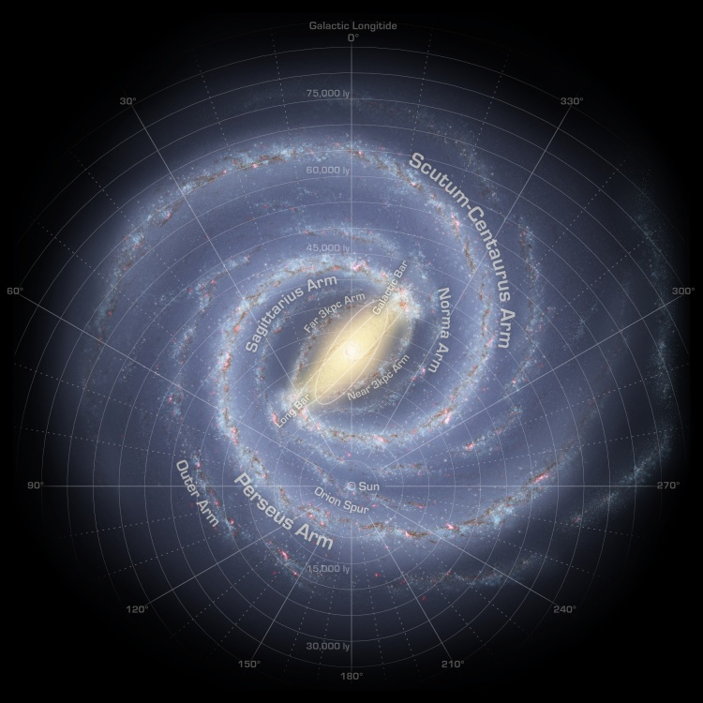 Vía Láctea
FIN DEL MUNDO?

Todo lo que empieza tiene un fin, filósofos, pensadores, el Apocalipsis, siempre
lo han opinado, Muchos se han aventurado a pronosticar el fin del mundo o la
humanidad, en fallidas repetidas ocasiones.
Esta vez es en serio, no el fin de toda la humanidad pero si podría ser de una buena parte.
Un científico de la NASA aficionado a la arqueología al estudiar el calendario Maya noto que esta construido de ciclos pequeños que componen uno grande, siendo su final de este ciclo macro el 23 Dic 2012 de nuestro calendario, en el maya 13.0.0.0.0 lo corroboro luego en el calendario Azteca y en el Inca.
En vista que estas culturas basaban sus conocimientos en la observación de los cielos, le encargo a los astrónomos de la NASA estimaran que sucederá ese día. Ya se tenia conocimiento que el sol describe una ligera curva en el espacio pero se le adjudicaba a la explosión del Big-bang, pero el llevar la curva al 23 de Dic notaron que daba una vuelta describiendo una elipse en el espacio, que nuestro sol se aleja y acerca del centro de la Vía Láctea, dando la vuelta cada 25,625 años aprox. Al centro hay tantas tensiones, que se altera el sol y la tierra, sufre calentamiento global y cuando se aleja fueron las glaciaciones sur y norte.
Los Mayas nos dicen que desde el centro de la galaxia (Hunab Ku), surge un "rayo sincronizador", que justamente sincroniza al Sol y a todos los planetas, con una poderosa emanación de energía. En la rotación completa del Sistema Solar en la galaxia, ellos hacían una división de dicha elipse en dos, con una fracción cada una de 12.812 años, llamando a la fracción más cercana al centro de la galaxia, Día, y a la parte más alejada de Hunab Ku; Noche, tal cual se divide en día y noche en la tierra.
Según los Mayas, justamente en este nuevo milenio, estamos ingresando en la mañana galáctica, y es marcada por el rayo sincronizador desde Hunab Ku.
Los Aztecas dividieron ese ciclo en cinco menores de 5125 años, adjudicándole un Dios a cada uno de ellos, Tepoyollotl “Corazón de la montaña” Dios del terremoto ,este último se inicio el 13 de Agosto del 3114a.c.
Ahora bien de los volcanes que han hecho erupción y han estado dormidos durante siglos 212 se han activado en los últimos años, Popcatepetl, Colima, Monte Elena, Vesubio, Krakatoa, Maunaloa, Etna….Ahora bien, en el año 1998, la NASA descubrió que desde el centro de la galaxia, comenzó a emitirse enormes cantidades de energía... ¿es esto coincidencia?
Continuarà….Calentamiento Global Ing Eduardo D.Deveikis e_dvx@hotmail.com

